108學年第二學期藝術輔導團
國小第1次分區到校諮詢紀錄

一、時間：109年3月18日（三）下午14：30-16：30
二、地點：永華國小教室
三、主持：郭靜芳校長、李貞儀校長
四、出席：同簽到表
五、紀錄：陳建安
六、活動流程：
（一）團務介紹
1. 主席致詞，防疫期間，做好自我保護自主管理；未來若需要做線上課程，如何因應大家可先思考。
2. 輔導團團員介紹、藝術輔導團網站及臉書社群介紹
3. 本學期教師研習預告
(1)3月25日音樂律動與文學的火花-文元國小
(2)3月28日阿卡貝拉人聲擊樂-文元國小
(3)4月15日手機拍照與剪輯-土城國小
(4)6月3日建構兒童的戲劇世界-文元國小
4.建立跨校藝術教師共備群組

（二）分享人：歐陽兩坤校長—新課綱.新視野：
1.以齊柏林「看見台灣」鳥瞰圖，請老師分享看到什麼，想到什麼，分享在共備群組。
1.新課綱「適性楊才、成就每個孩子」，教師建立專業自主。
2.教師作公開觀課可以有自主權，決定上課內容、觀課重點、找哪些人來觀議課。
3.每天努力一點點，超越自己最重要！

（三）分享人：陳盈秀老師：音樂APP教學--節奏部落介紹
1.實際下載試用版，一關關試用。
2.音樂老師如何進行節奏教學？
3.音樂老師如何應用在教學。
4.將心得或想法在共備群組中列出。

（四）分享與回饋

臺南市108學年度第二學期國民教育輔導團-藝術輔導團
分區到校諮詢照片—永華國小
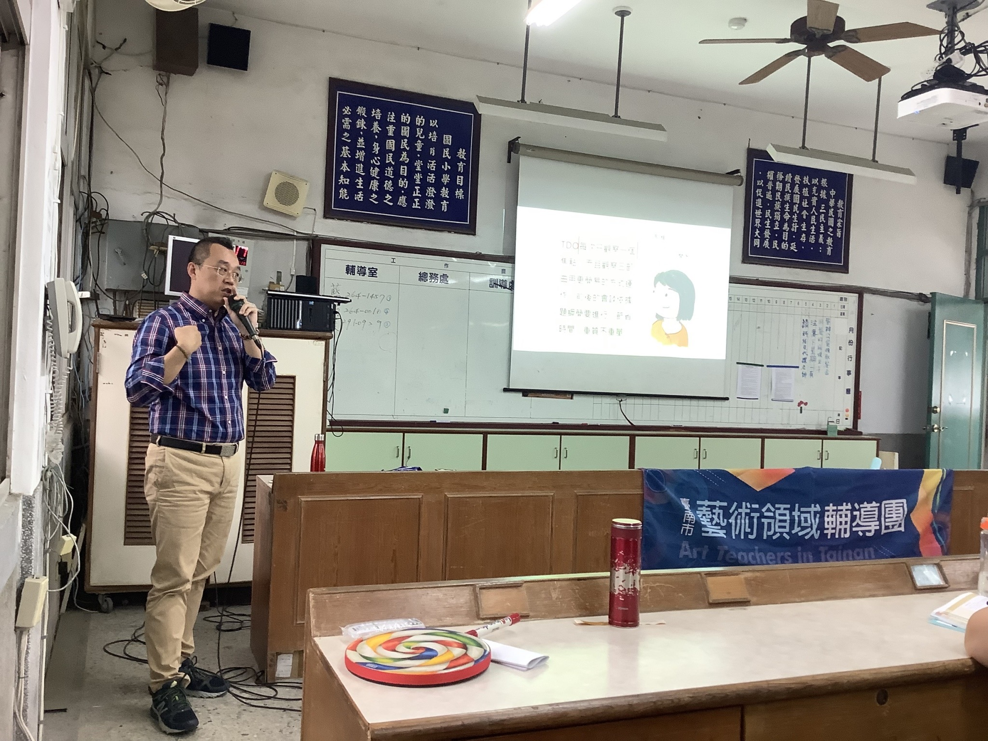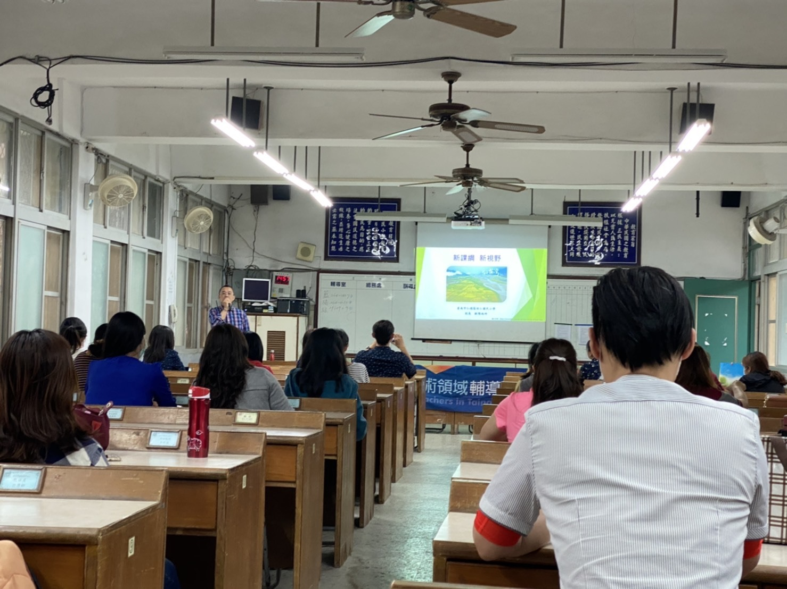
辦理日期：109年3月１８日
照片說明：兩坤校長分享備課觀念。
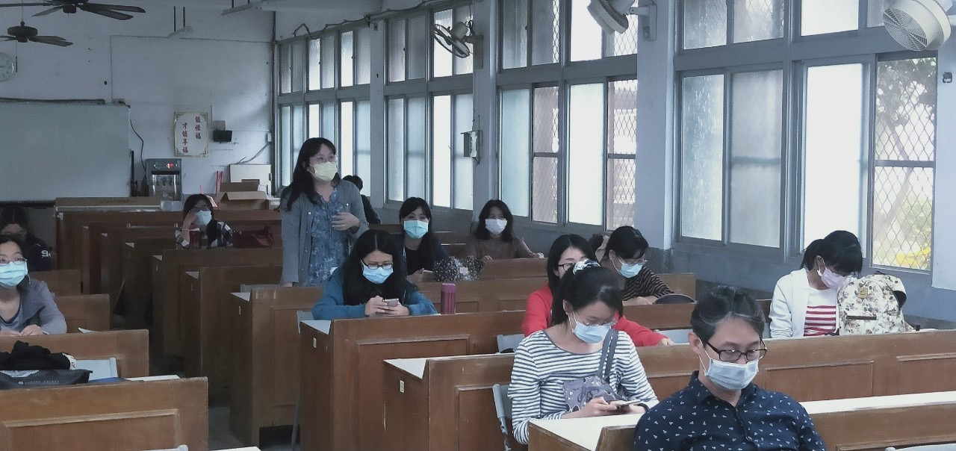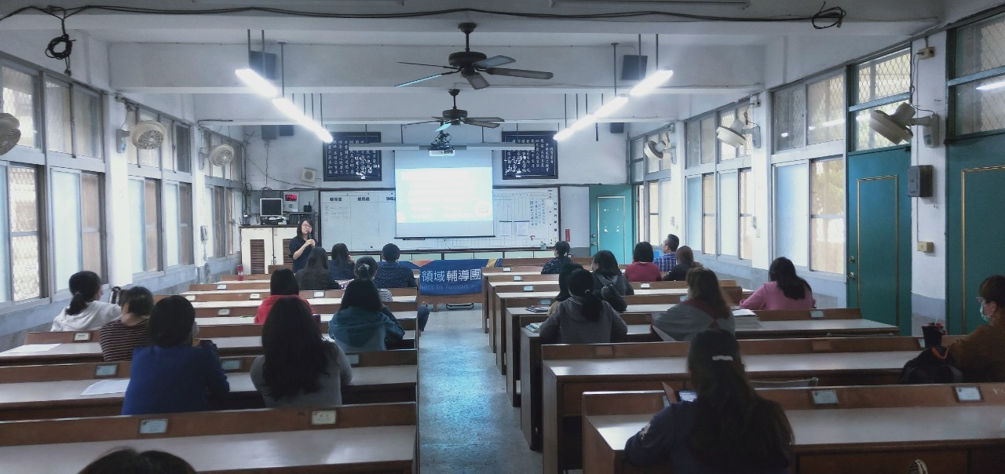
辦理日期：109年3月18日
照片說明：盈秀老師介紹音樂節奏教學軟體。教師發表操作心得
